FASES REQUERIMIENTO DE SOFTWARE

1. DESCRIPCION GENERAL DEL REQUERIMIENTO 2
2. FASE DE FORMALIZACIÓN 3
3. ANALISIS DE REQUISITOS Y REQUERIMIENTOS 4

DESCRIPCION GENERAL DEL REQUERIMIENTO

PROYECTO | Abogabot
Nombre Requerimiento: | 1er requerimiento Abogabot fase inicial.
Fecha Solicitud: | 30/09/2022
Responsable(s) Solicitud: | Oscar Benjamín Tapia Vasquez
Dependencia(s) Solicitante: | Desarrollo de Software

FASE DE FORMALIZACIÓN

Descripción de la Solicitud
Usuario Solicitante
Es necesario un programa que ayude a automatizar el registro de una nueva solicitud de demanda, desde el momento en el que el cliente solicita, se atiende y termina dicha solicitud. Deberá también poder procesar pagos para tener un control de las solicitudes, así como poder generar reportes de dichas solicitudes y pagos de estas. Esto tendrá que ser a través de un formulario debido a la naturaleza de la solicitud. El cliente deberá de registrarse en el programa para mandar la solicitud y darle seguimiento. Ya que a través del programa se estaría dando la retroalimentación de la solicitud del cliente, aparte de que sea capaz de enviar correo electrónico para notificar sobre alguna actualización de estatus. Es necesario que se pueda visualizar mediante el celular. Los colores establecidos por el despacho son azul marino y blanco aun que esta abierta la propuesta de diferentes combinaciones que vayan acorde al despacho.
.
Líder Funcional
Se entiende de la solicitud que es necesario la creación de un programa que automatice el proceso de solicitudes de demandas del despacho de abogados, este debe ser capaz de registrar a los clientes y asignarles números de cliente a través de una cuenta mediante la cual interactuarán con el despacho para recibir información de su demanda, aparte será capaz de enviar notificaciones por correo electrónico. También debe poder procesar pagos y brindar a los administradores la información necesaria para poder generar reportes y visualizar dichos pagos. Anexo dibujo.

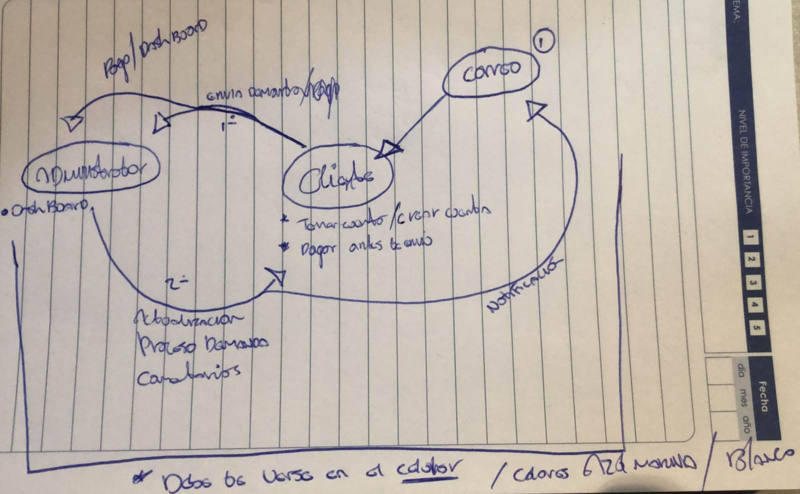

ANALISIS DE REQUISITOS Y REQUERIMIENTOS

Fecha Inicio | DD/MM//AAAA |  | Fecha Final | DD/MM//AAAA
Términos de Referencia
Alcance de la solución | automatización de nuevas solicitudes de demanda para el despacho de abogados. Formularios para registro de solicitudes nueva, procesamientos de pagos mediante el programa, DASHBOARD para administrador, notificaciones por medio de correo electrónico, visualización para teléfonos móviles.
Interesados en la solución
  Nombre/Rol/Perfil | Descripción
  Abogados del despacho | Este estará recibiendo las solicitudes de los clientes a través del programa y podrá dar seguimientos y comentarios.
  Cliente de Despacho | Registra solicitud nueva y paga mediante el programa, podrá recibir notificaciones por correo y mediante el mismo programa.
Requisitos Técnicos  Viabilidad Técnica | Base de Datos
Requisitos Técnicos  Viabilidad Técnica | Lenguaje | Web Móvil

